Załacznik Nr 3 do uchwały Nr LXII/1440/18
Rady Miejskiej Wrocławia
z dnia 13 września 2018 r.

Formularz poprawkowy projektu
Wrocławskiego Budżetu Obywatelskiego w roku 2019

Uwaga: Należy w każdym punkcie wskazać czy obejmuje go zmiana czy tez nie, natomiast wypełnić należy tylko punkty objęte zmianą.

1. Informacje o projekcie

a) Numer projektu: 225

b) Nazwa projektu: (Zmiana w projekcie / Brak zmiany*) Sportowe Stabłowice

c) Lokalizacja projektu: (Zmiana w projekcie / Brak zmiany*)

Projekt zostanie zrealizowany na działce nr 58/25 przy ul. Wojanowskiej, AM-17, obręb Stabłowice, czyli lokalizacja alternatywna wskazana w pierwotnym wniosku.

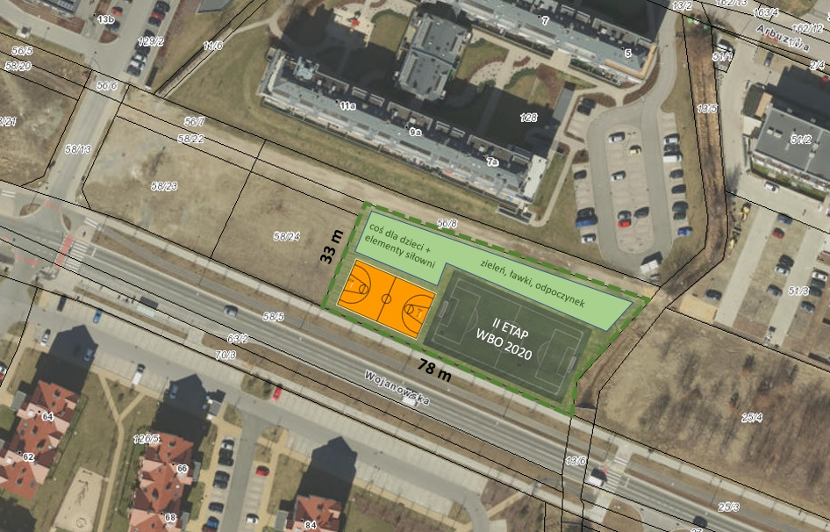

d) Zasięg oddziaływania projektu: (Zmiana w projekcie / Brak zmiany*)

- Projekt osiedlowy

- Projekt ponadosiedlowy

Uzasadnienie wyboru zasięgu oddziaływania efektów realizacji projektu:

Beneficjentami projektu będą mieszkańcy osiedla Stabłowice, stąd projekt osiedlowy.

2. Rodzaj projektu (Zmiana w projekcie / Brak zmiany*)

- Projekt inwestycyjny

- Projekt nieinwestycyjny

Proszę określić grupę beneficjentów projektu:
wszyscy mieszkańcy Stabłowic

Proszę określić szacunkową liczbę beneficjentów projektu:
ok. 25 000 osób

3. Elementy projektu (Zmiana w projekcie / Brak zmiany*)
(należy szczegółowo wypisać elementy składowe, co pozwoli na dokładną weryfikację projektu)

Element składowy | Ilość
1. boisko wielofunkcyjne (koszykówka, siatkówka) z nawierzchnią EPDM (ok. 25x16m) | 1
2. piłkochwyty wokół boiska | 1
3. nasadzenia / zieleń | n/d
4. mała architektura – ławki, kosze, itp. | n/d
5. ciągi piesze | n/d
6. opaska betonowa wokół boiska | 1
7. dokumentacja | 1
8. urządzenia siłowni zewnętrznej i pojedyncze urządzenia dla dzieci, np. drabinki  (ilość uzależniona od pozostałego budżetu i możliwości technicznych realizacji) | n/d
9.
10.

4. Opis projektu (Zmiana w projekcie / Brak zmiany*)

Ze względu na szacunkowy koszt realizacji pierwotnego projektu przekraczający próg 750 000 zł, zdecydowaliśmy się etapować projekt tak aby I etap zrealizować w kwocie 750 000 zł.

W pierwszym etapie chcemy wykonać boisko wielofunkcyjne (koszykówka, siatkówka) ze sztuczną nawierzchnią EPDM (ok. 25x16m), zagospodarować teren (nasadzenia, chodniki, ławki, kosze, itp.) a także, w miarę możliwości budżetowych i technicznych, zainstalować elementy siłowni zewnętrznej i pojedyncze urządzenia dla dzieci, np. drabinki.

5. Uzasadnienie projektu (Zmiana w projekcie / Brak zmiany*)

Stabłowice są szybko rozwijającym się osiedlem, na którym baza sportowa jest niestety bardzo uboga. Zarówno mali jak i wielcy mieszkańcy osiedla nie mają gdzie rekreacyjnie uprawiać sport. Chcemy to zmienić poprzez utworzenie ogólnodostępnych boisk na naszym osiedlu. Będzie to miejsce spotkań i integracji dla młodych i starszych mieszkańców, dzieci i rodziców, sportowców i ich kibiców.

6. Szacunkowy koszt projektu (Zmiana w projekcie / Brak zmiany*)

750 000 zł

Poniżej budżet uzgodniony podczas konsultacji z pracownikami Urzędu Miasta. Priorytet ma wykonanie boiska, piłkochwytów, nasadzeń, ciągów pieszych i małej architektury. Pozostałą kwotę, którą szacujemy na ok. 250 000 zł, chcemy przeznaczyć na urządzenia siłowni zewnętrznej i pojedyncze urządzenia dla dzieci, np. drabinki (do konsultacji z projektantem w zakresie możliwości technicznych realizacji) wraz z przygotowaniem nawierzchni zwiększającej bezpieczeństwo użytkowników siłowni i trwałość podłoża.

Element składowy | Koszt zł
1. boisko wielofunkcyjne (koszykówka, siatkówka) z nawierzchnią EPDM (ok. 25x16m) | 200 000
2. piłkochwyty wokół boiska | 40 000
3. nasadzenia / zieleń (w zakresie I etapu) | 60 000
4. mała architektura – ławki, kosze, itp. (w zakresie I etapu) | 50 000
5. ciągi piesze | 60 000
6. opaska betonowa wokół boiska | 10 000
7. dokumentacja | 50 000
8. urządzenia siłowni zewnętrznej i pojedyncze urządzenia dla dzieci, np. drabinki  (ilość uzależniona od pozostałego budżetu i możliwości technicznych realizacji) | ok. 250 000

Do kosztów realizacji projektu wlicza się także wszelkie koszty nierozerwalnie związane z jego realizacją jak np. koszt dokumentacji, prac archeologicznych czy oczyszczenia saperskiego terenu

